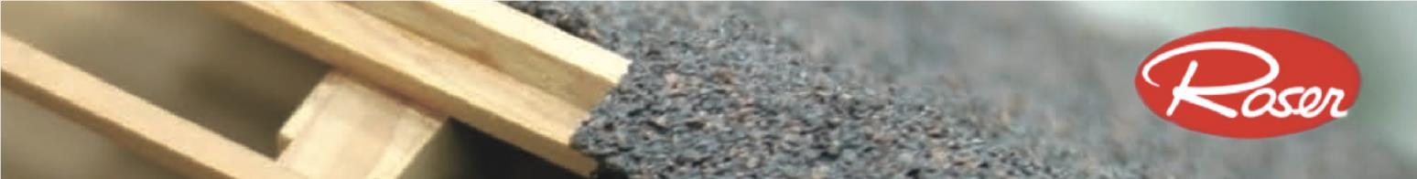

ООО "Наш ДОМ" www.amc-import.com
+ 7 (812) 331-08-41
+ 7 (911) 998-90-16
+ 7 (911) 754-87-87

Товар |  | Размеры / Расход | Цена: | Цвет:
Лист_ Pядовая черепица SPANY | 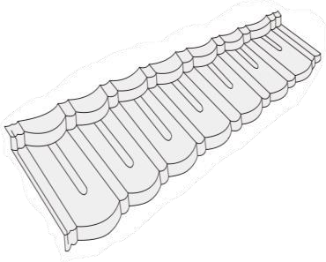 | Длина: 1335 ( 1265*) мм Ширина: 420 ( 370*) мм  Площадь: 0,561 ( 0,468*)  Вес (шт.): 3,00 кг  Вес (кв.м): 6,42 кг  Расход: 2.14 шт/кв.м | Тиковое дерево  (Teak) - 640р.шт.  Терракота  (Terracotta) - 530р.шт.  Кофейнокоричневый  (Coffee Brown)  - 550р.шт. | На складе в  Москве и СПб:  Тиковое дерево  (Teak)  Терракота  (Terracotta)
Лист_ Pядовая черепица CLEO | 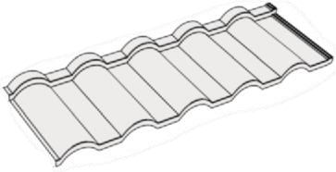 | Длина: 1318 ( 1265*) мм Ширина: 420 ( 360*) мм  Площадь: 0,553 ( 0,460*)  Вес (шт.): 3,00 кг  Вес (кв.м): 6,52 кг  Расход: 2.17 шт/кв.м | Тиковое дерево  (Teak) - 640р.шт.  Терракота  (Terracotta) - 520р.шт.  Кофейнокоричневый  (Coffee Brown)  - 520р.шт. | Кофейнокоричневый  (Coffee Brown)  _________  * Цвета на заказ:  Угольно-серый  (Charcoal Grey)  Древесный  (Timber Wood)  Тёмно-красный  гранат (Garnet)  Пегий / серо-белый  (Piebald)  Тёмно-зелёный (Dark Green)
Верхняя направляющая  под конек  для  CLEO | 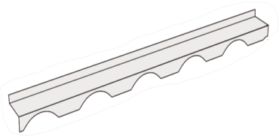 | Длина: 1340 ( 1280*) мм  Развертка: 58 x 110 x 40 мм  Вес (шт.): 1,30 кг  Расход: 2.17 шт/кв.м | 521 рублей / шт.
Ограничитель для птиц  (карниз)  для CLEO | 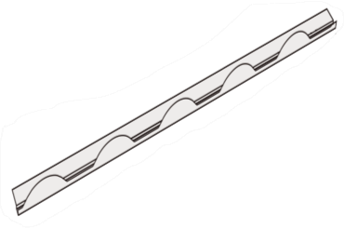 | Длина: 1340 ( 1280*) мм  Развертка: 50 x 10 x 20 x 60 мм  Вес (шт.): 0,80 кг  Расход: 0.78 шт/м.п | 512рублей  / шт.
Плоский лист |  | Длина: 1400 Ширина:  457  Вес (шт.): 3,00 кг Расход: cогласно инструкции по монтажу | 450 рублей  / шт.

страница
1
из 2
Карнизная  планка | 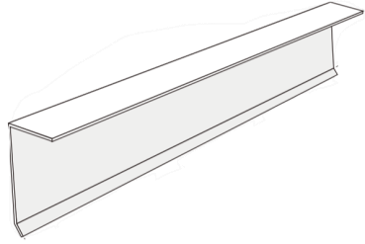 | Длина: 1400 ( 1300 *) мм  Развертка: 148 x 24 x 10 мм  Вес (шт.): 2,10 кг  Расход: 0.75 шт/м.п | 400  рублей  / шт.
Планка примыкания (к стенам и  трубам) | 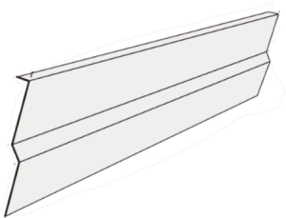 | Длина: 1400 ( 1300 *) мм  Развертка: 60 x 17 x 48 мм  Вес (шт.): 1,10 кг  Расход: 0.75 шт/м.п | 400 рублей / шт.
Фронтонная  (торцевая)  планка | 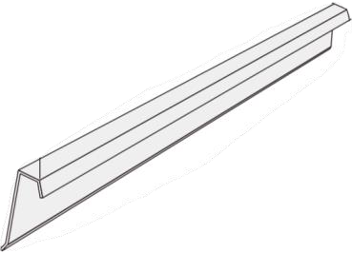 | Длина: 1400 ( 1300 *) мм  Развертка: 60 x 200 x 14 мм  Вес (шт.): 1,20 кг  Расход: 0.75 шт/м.п | 500 рублей  / шт.
Полукруглый конек  одинарный | 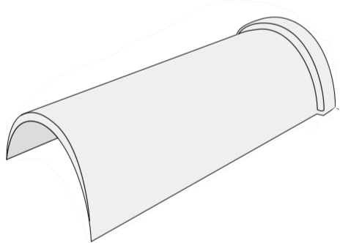 | Длина: 400 ( 375* ) мм  Ширина: 140 мм  Вес (шт.): 0,6 кг  Расход: 2.5 шт/м.п | 280 рублей / шт.

Заглушка полукруглого конька | 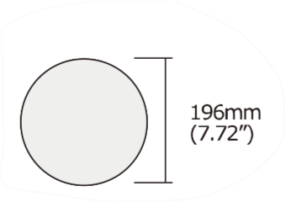 | Диаметр - 150 мм  Вес (шт.): 0,12 кг  Расход: cогласно инструкции по монтажу | 100  рублей  / шт.

Состав для  швов и гвоздей  (гранулы) | 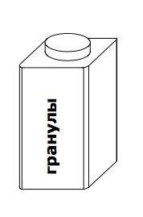 | Расход: 1 комплект - на 100200 кв.м | 532 рублей / шт. | .

страница

2
из 2

